


Établissement : Faculté des Sciences El Jadida - Université Chouaib Doukkali
Filière : Master Ingénierie Informatique et Analyse de Données

Rapport de Réalisation d’une Application Mobile de Gestion et de Suivi des Tâches
TaskFlow Mobile Platform
Application mobile sécurisée basée sur une API REST Spring Boot avec authentification JWT

Module : Web sémantique
Proposé par : Pr toufik mzili
Réalisé par : ZAIR Zakarya

Année universitaire : 2025 / 2026
Date de réalisation : 04/05/2026

Introduction
Dans le cadre de ce projet, j’ai travaillé sur la conception et le développement d’une application de gestion de tâches appelée TaskFlow Mobile Platform. L’objectif principal est de mettre en place une solution permettant de gérer des tâches entre différents utilisateurs, notamment des clients et des employés, à travers une architecture sécurisée.
Ce projet s’inscrit dans une logique d’apprentissage des architectures modernes basées sur les API REST ainsi que sur la sécurisation des échanges via des mécanismes d’authentification.
Objectif du projet
L’objectif principal de ce projet est de développer une application complète permettant :
- Aux clients de créer et suivre leurs tâches
- Aux employés de prendre en charge ces tâches et de les traiter
- De sécuriser toutes les interactions entre le client mobile et le serveur
Un point important est la mise en place d’un système d’authentification basé sur des tokens (JWT) afin de garantir la sécurité des données.
Besoins fonctionnels
Les besoins fonctionnels identifiés sont les suivants :
- Création d’un compte utilisateur
- Authentification (connexion / déconnexion)
- Création de tâches par le client
- Consultation des tâches
- Prise en charge des tâches par les employés
- Mise à jour du statut des tâches (en attente, en cours, terminée)
Besoins non fonctionnels
Les besoins non fonctionnels concernent principalement :
- La sécurité des données (authentification JWT)
- La performance des requêtes API
- La fiabilité du système
- La simplicité d’utilisation de l’application mobile
- La maintenabilité du code
Conception
Dans cette partie, j’ai commencé par représenter le fonctionnement général de l’application à l’aide de deux diagrammes UML : le diagramme de cas d’utilisation et le diagramme de classes.
Le diagramme de cas d’utilisation permet de montrer les principales actions possibles dans l’application. On distingue trois acteurs principaux : l’utilisateur, le client et l’employé. L’utilisateur peut se connecter et se déconnecter. Le client peut créer une tâche, consulter ses tâches, modifier une tâche, supprimer une tâche et suivre son état. L’employé peut consulter les tâches, les prendre en charge et mettre à jour leur état.
Figure 1 : Diagramme de cas d’utilisation de TaskFlow Mobile System
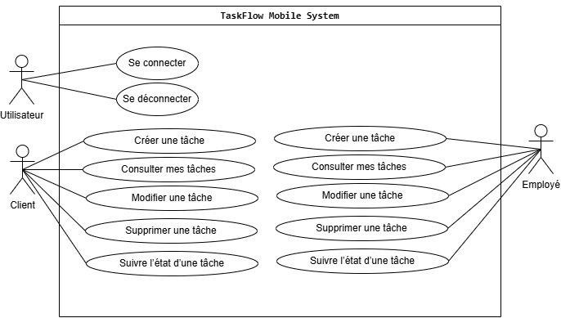
Le diagramme de classes présente la structure principale du système. La classe Utilisateur représente les informations communes à tous les utilisateurs, comme l’identifiant, le nom complet, l’email, le mot de passe et le rôle. Les classes Client et Employe héritent de la classe Utilisateur. La classe Tache représente les tâches créées dans le système, avec des informations comme le titre, la description, le statut, la priorité et les dates associées.

Figure 2 : Diagramme de classes de l’application
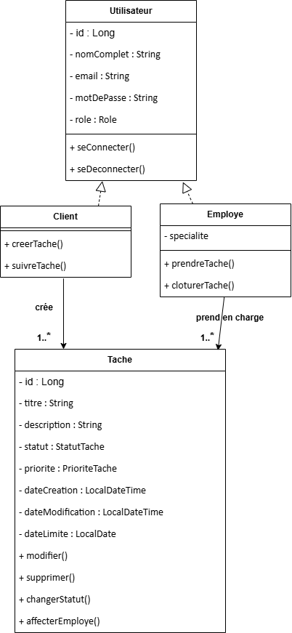
Cette conception m’a permis de mieux organiser le backend avant le développement, en séparant les rôles des utilisateurs et les actions liées à la gestion des tâches.

Choix technologiques
Backend
- Spring Boot : pour la création rapide d’API REST
- Spring Security : pour gérer l’authentification et la sécurité
- JWT : pour sécuriser les échanges entre client et serveur
- Maven : gestion des dépendances
Front-end
- React Native : pour développer une application mobile multiplateforme
Ces choix ont été faits pour leur popularité, leur robustesse et leur compatibilité avec les architectures modernes.

Développement du Backend
Durant cette première journée, je me suis concentré principalement sur la mise en place du backend de l’application. L’objectif était de construire une base solide qui permettra par la suite de connecter facilement le frontend.
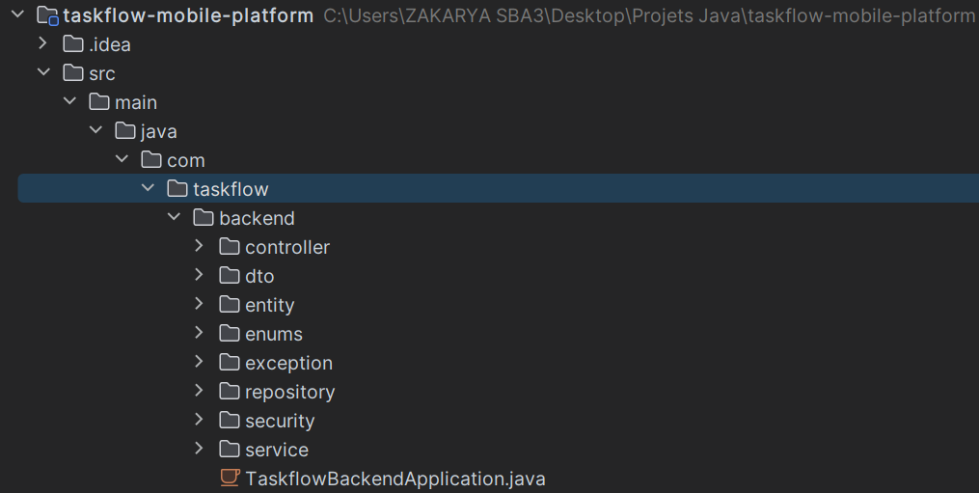
Entité User
Dans le backend, j’ai choisi de créer une seule entité User pour représenter les différents types d’utilisateurs de l’application. Au lieu de créer une classe séparée pour le client et une autre pour l’employé, j’ai utilisé un attribut role qui permet de distinguer le type d’utilisateur.
Cette approche rend le modèle plus simple à gérer, surtout pour l’authentification et la sécurité. Par exemple, un utilisateur peut avoir le rôle CLIENT ou EMPLOYEE, et l’accès aux fonctionnalités sera contrôlé à partir de ce rôle.
La classe User contient les informations principales comme le nom complet, l’email, le mot de passe, le rôle, la spécialité, ainsi que les dates de création et de modification.
Elle implémente aussi l’interface UserDetails, ce qui permet à Spring Security d’utiliser directement cette entité pour l’authentification.
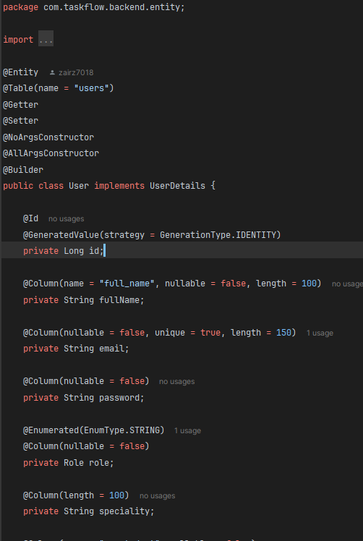 | 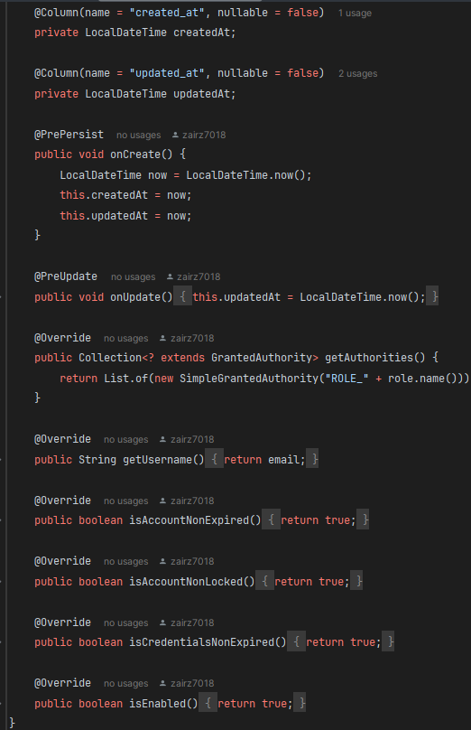

Après cela, j’ai commencé à implémenter les premières fonctionnalités liées à la gestion des utilisateurs et des tâches, notamment la création, la consultation et la mise à jour.
Une partie importante du travail a été consacrée à la sécurisation de l’application. J’ai intégré Spring Security et mis en place un système d’authentification basé sur JWT. Cela permet de protéger les endpoints et de contrôler l’accès selon le rôle de l’utilisateur.
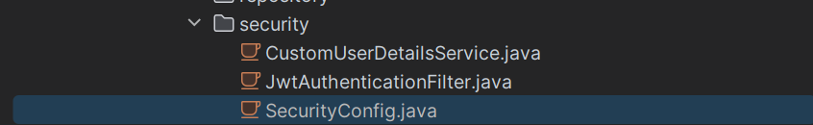

Enfin, j’ai effectué des tests avec Postman pour vérifier que les routes fonctionnent correctement, notamment l’authentification et l’accès sécurisé aux ressources.
Register :
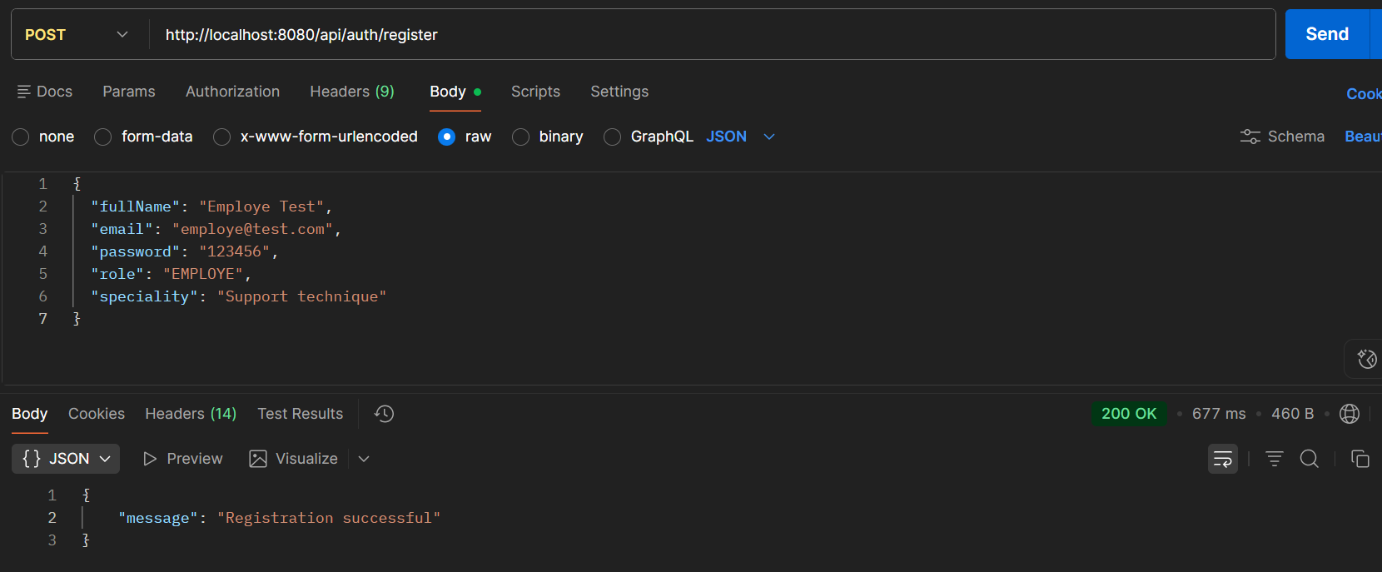
Login :
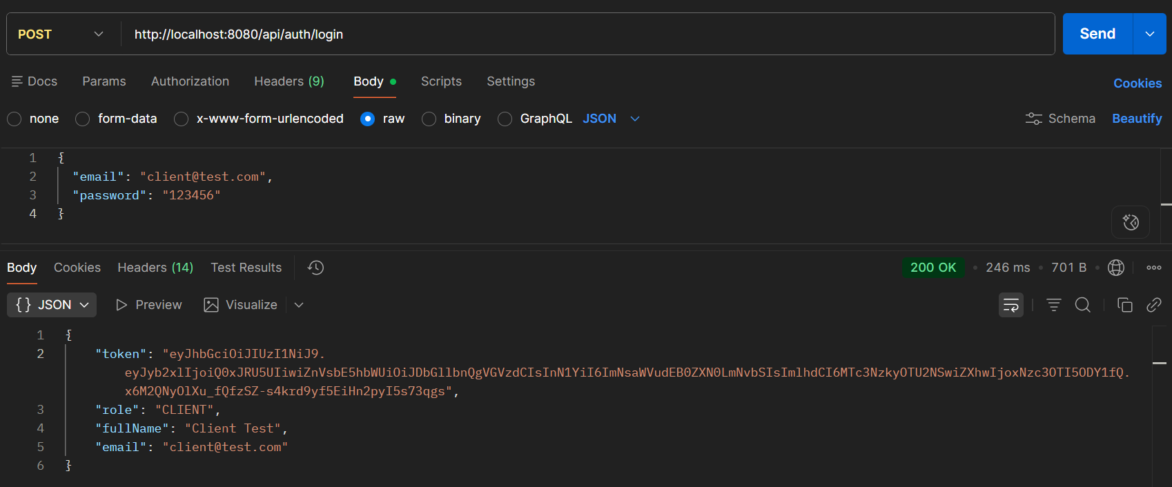
Récupération du profil de l’utilisateur connecté :
Cette requête permet de récupérer les informations du client actuellement authentifié. Elle nécessite l’envoi d’un token JWT valide dans le header de la requête.

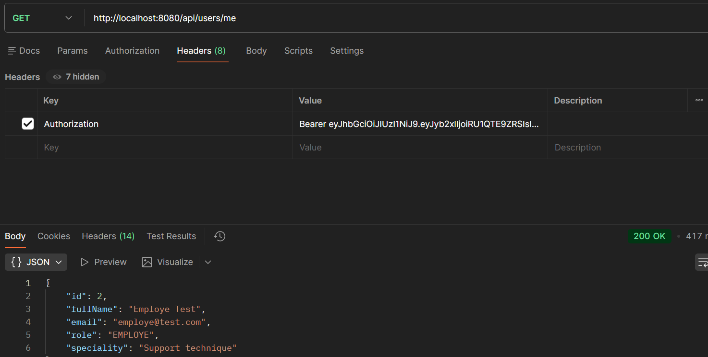
Creation de tache en tant que client :
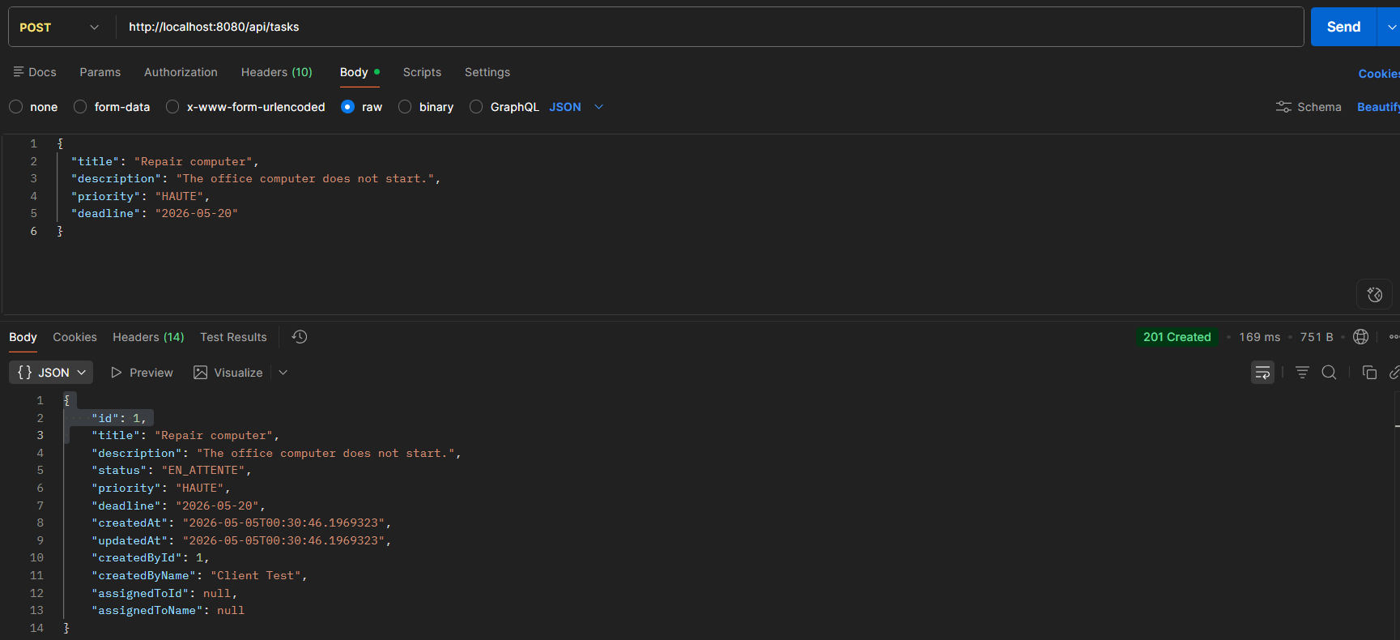
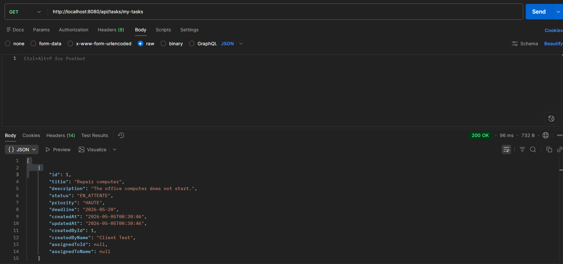
D’autres tests API ont également été effectués avec succès afin de vérifier le bon fonctionnement du workflow complet. Ces tests concernent principalement le rôle EMPLOYE, notamment la consultation des tâches disponibles, la prise en charge d’une tâche, la consultation des tâches assignées, la mise à jour du statut vers EN_COURS, puis la clôture de la tâche avec le statut TERMINEE. J’ai aussi vérifié que le client peut voir le statut final de sa tâche. Enfin, des tests négatifs ont été réalisés pour confirmer la sécurité de l’API, comme l’accès sans token, l’accès avec un mauvais rôle et l’utilisation d’un token expiré. Ces tests ont permis de valider que les endpoints protégés fonctionnent correctement et que les restrictions d’accès sont bien appliquées.

Développement de l’application mobile avec React Native
1. Maquette de l’application
Avant de commencer le développement des interfaces, j’ai préparé une maquette simple de l’application mobile. Cette maquette m’a permis d’avoir une idée claire sur l’organisation des écrans principaux : connexion, inscription, tableau de bord client et tableau de bord employé.
L’objectif était de créer une interface simple, claire et adaptée au fonctionnement de TaskFlow.
Figure : Maquette des écrans d’authentification
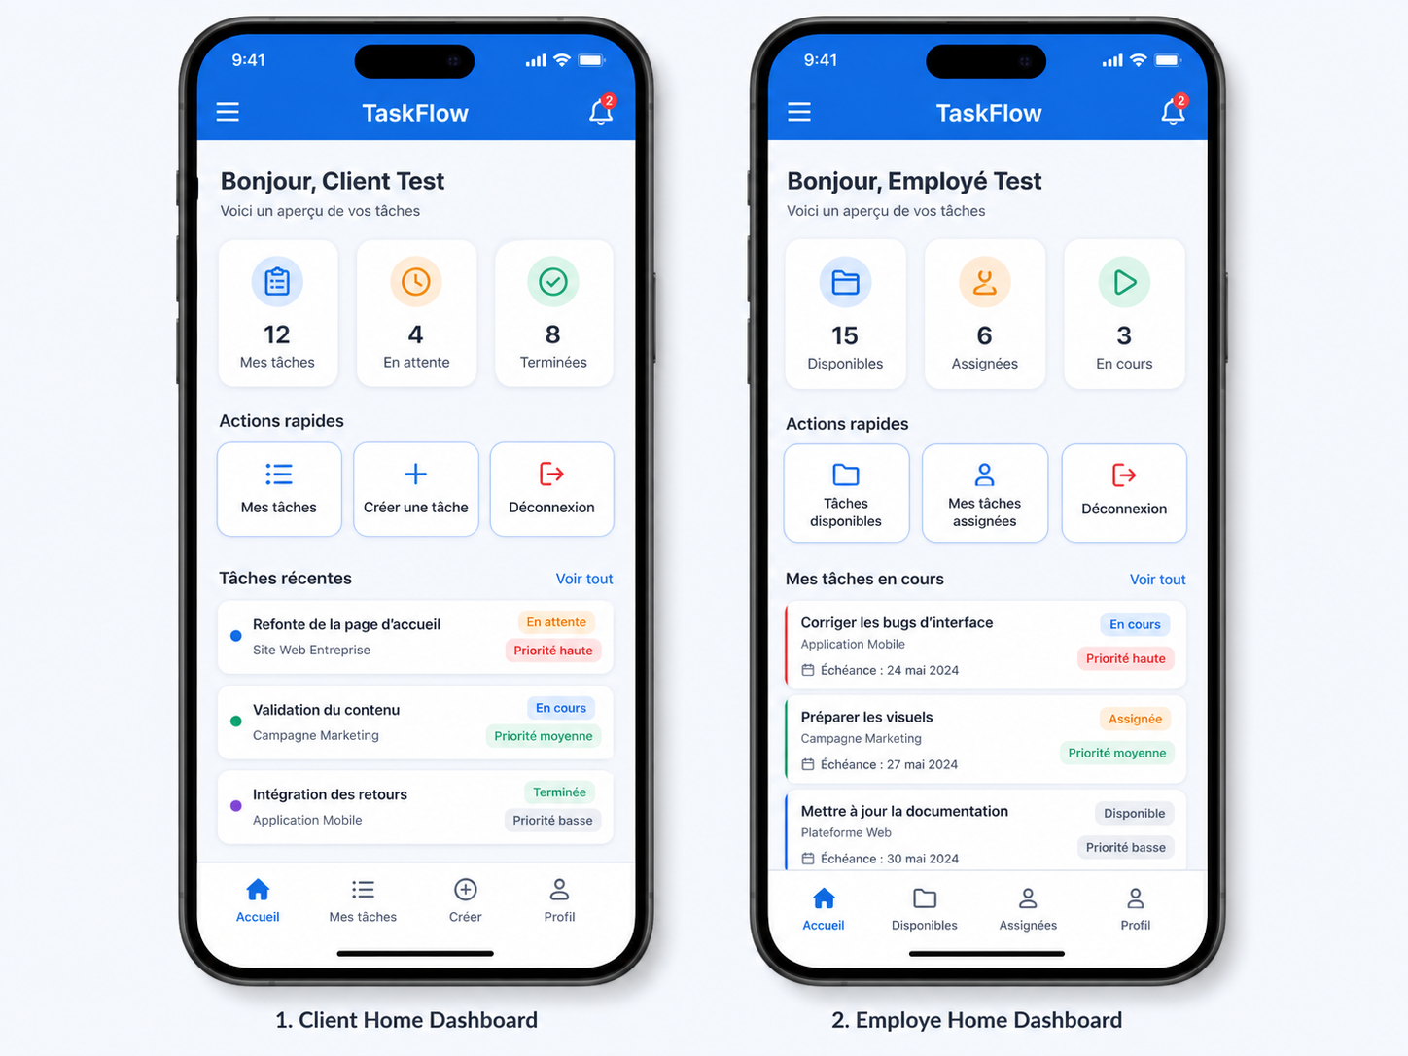
Figure : Maquette des tableaux de bord Client et Employé
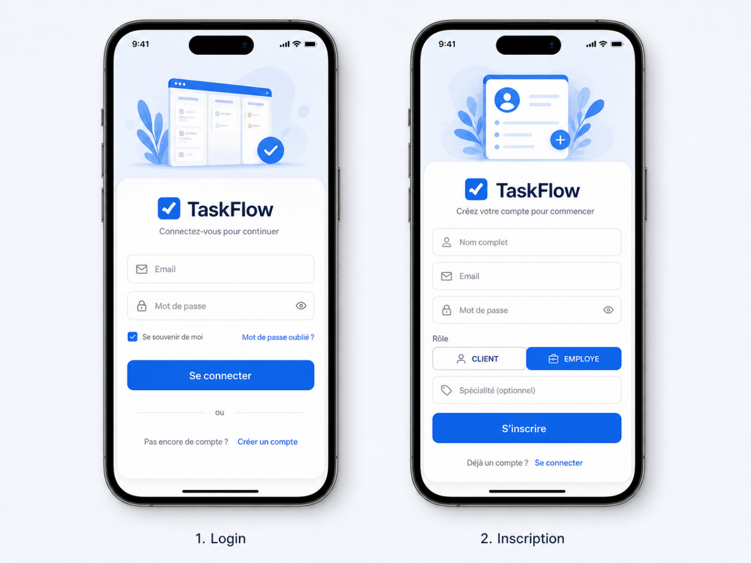
2. Début du développement Frontend
Après avoir terminé la première partie liée au backend, j’ai commencé la préparation de la partie frontend de l’application. L’objectif de cette étape était de créer l’environnement de travail mobile.
Pour garder une bonne organisation du projet, j’ai créé un dossier séparé nommé frontend à la racine du projet, au même niveau que le dossier src du backend.
La commande utilisée pour créer le projet est :
npx create-expo-app frontend
Puis j’ai installé les dépendances nécessaires pour la navigation, le stockage local du token JWT et la communication avec l’API backend :
npm install axios @react-native-async-storage/async-storage
npm install @react-navigation/native @react-navigation/native-stack
npm install react-native-screens react-native-safe-area-context
4. Intégration du Frontend avec le Backend
Après le développement des premiers écrans, j’ai commencé la connexion entre l’application mobile et l’API backend. Cette étape permet à l’application React Native de communiquer avec le serveur Spring Boot pour utiliser les fonctionnalités d’authentification, de gestion des tâches et de redirection selon le rôle de l’utilisateur.
Pendant cette phase, j’ai vérifié le bon lancement du backend, le port utilisé par le serveur et la configuration de l’URL de base dans le frontend.
Le fichier apiClient.ts a été configuré pour centraliser l’adresse de l’API et simplifier les appels HTTP dans l’application.
5. Résultat final
À la fin de cette étape, l’application mobile est devenue fonctionnelle et connectée au backend. Le client peut créer et suivre ses tâches, tandis que l’employé peut consulter les tâches disponibles, prendre une tâche en charge et mettre à jour son statut.
Cette étape a permis de valider le fonctionnement complet entre le frontend mobile et le backend sécurisé.
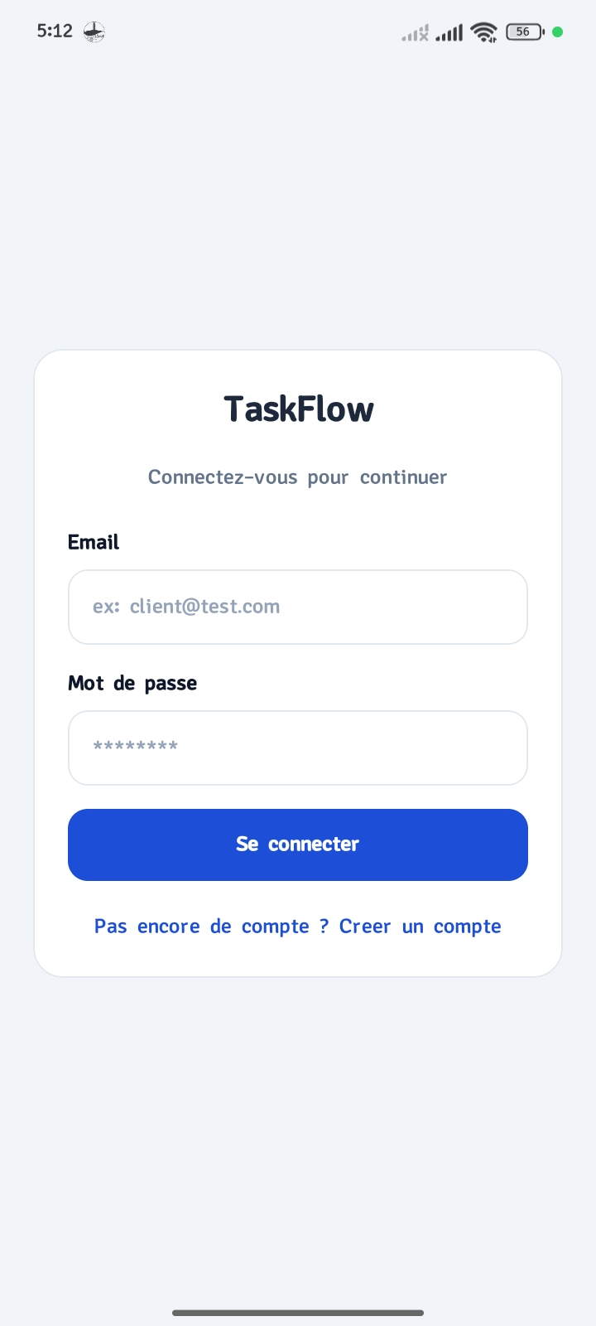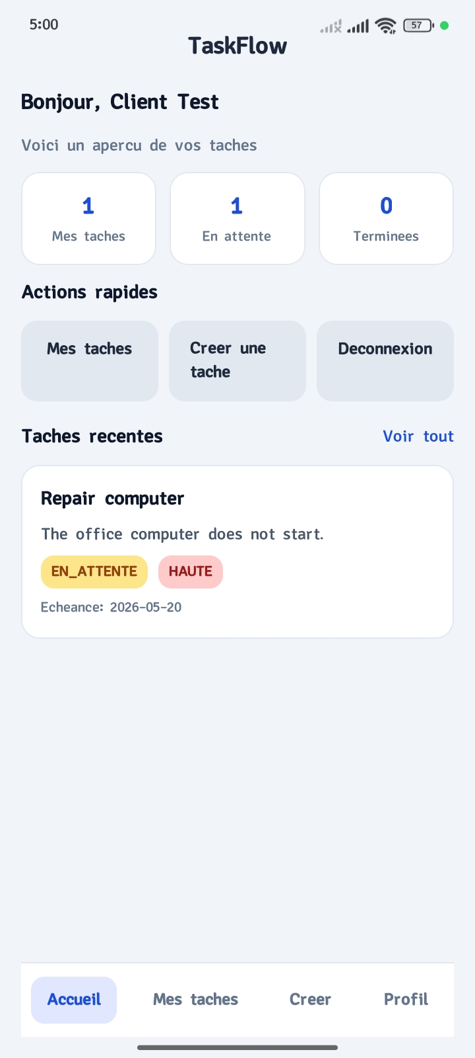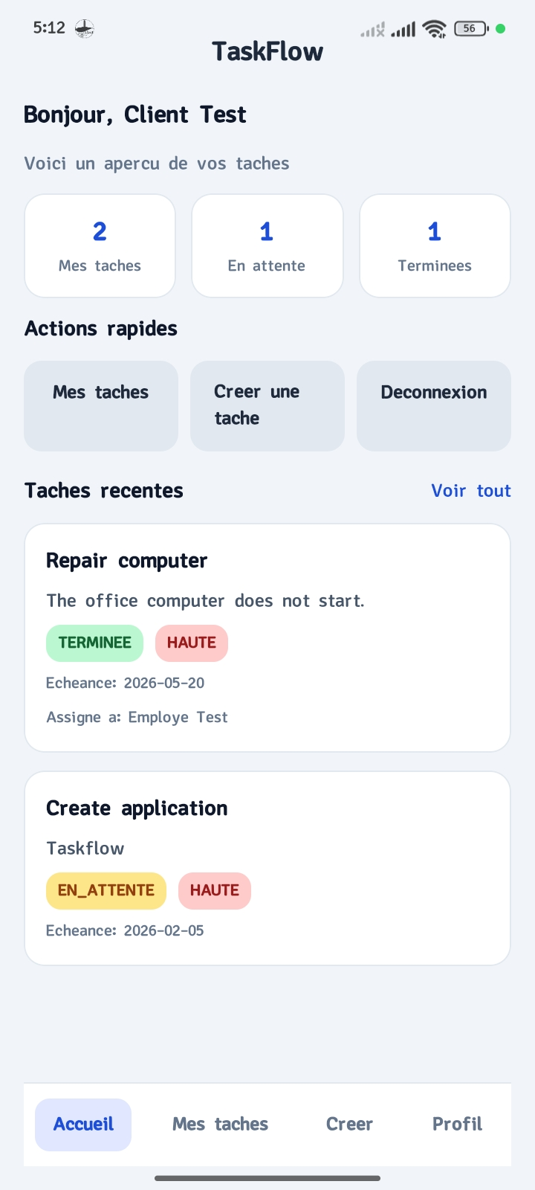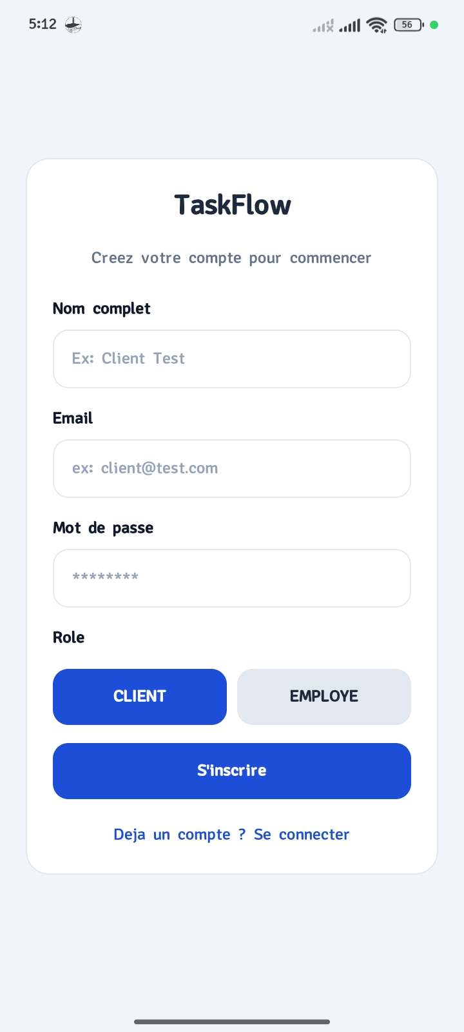
En conclusion, cette étape m’a permis de passer de la préparation du projet mobile à une application fonctionnelle connectée au backend. J’ai pu mettre en place les interfaces principales, configurer la communication avec l’API Spring Boot et vérifier le fonctionnement selon les rôles CLIENT et EMPLOYE. Le résultat obtenu permet au client de créer et suivre ses tâches, et à l’employé de consulter, prendre en charge et mettre à jour les tâches assignées.

